Люди стихии воды: как морской офицер продолжил службу в рядах московских водных спасателей
05.11.2019
30 октября особая дата для всех, кто связал свою жизнь со служением Военно-Морскому Флоту России, ведь именно в этот памятный день в 1696 году Боярская Дума по настоянию Петра I вынесла решение о создании в Российском государстве регулярного военно-морского флота: «Морским судам быть».
Разумеется, флот на Руси появился за долго начала правления до Петра I. Но тот прежний флот не носил регулярного характера. Пётр заимствовал идею создания военно-морского флота в Европе. После этого в России развернулось военное кораблестроение, суда строились в Воронеже и Петербурге, на Ладоге и в Архангельске. Были созданы Азовский и Балтийский флоты, а в дальнейшем Тихоокеанский, Черноморский, Северный флоты и Каспийская флотилия.
История Военно-морского флота России неразрывно связана с великими географическими открытиями, яркими победами и беспримерными подвигами в великих морских сражениях. Доблесть, мужество, отвага и самопожертвование русских моряков воспета в веках. Золотыми буквами вписаны великие имена русских мореплавателей в мировую историю.
Сегодня современный Российский военно-морской флот имеет надежную боевую технику: это мощные ракетные крейсеры, атомные подводные лодки, противолодочные корабли, десантные суда и самолёты морской авиации. Эта техника эффективно работает в умелых руках наших военно-морских специалистов. Российские моряки продолжают и развивают славные традиции военно-морского флота России, имеющего уже более чем 300-летнюю историю.
В Московской городской поисково-спасательной службе на водных объектах работает много людей, связавших свою жизнь со служением Родине в рядах ВМФ. Это и подводники, и морские пехотинцы, офицеры штабов и капитаны надвоных кораблей. Среди них – Сергей Юрьевич Давыдов.
Сергей Юрьевич рос в семье моряка. Пример отца, фильмы и книги о морской романтике, подвигах матросов, повлияли на решение юного Сергея после армии в 1980 году поступить в Высшее военно-морское училище радиоэлекторонники имени А.С. Попова на факультет радиотехнического оснащения надводных кораблей. По окончании училища в 1985 году, он поступает в распоряжение командующего Черноморским флотом и просит о прохождении службы на больших кораблях. Удача благосклонна к молодому лейтенанту – следует назначение на крейсер проекта 68бис «Михаил Кутузов» (Ныне это единственный сохранившийся крейсер подобного проекта. Он превращён в музей и стоит на вечной стоянке в порту Новороссийска). Сергей назначается командиром группы управления РЛС, живёт в самом надёжном месте боевого корабля - 37 каюте, она расположена под броневой палубой. На время ремонта крейсера «Михаил Кутузов» Сергей откомандирован на большой противолодочный корабль проекта 61 «Комсомолец Украины» (первый построенный БПК данного проекта).
«Первая моя боевая служба на «Поющем фрегате», как называли американцы корабли нашего проекта, состоялась уже в октябре 1985 года, - вспоминает Сергей Юрьевич. – Было ли страшно в море? Как и любому нормальному человеку, конечно бывало. Я не знаю таких людей, которым бы не было страшно. Однажды, в Средиземном море, при подходе к Гибралтару, мы попали в сильный шторм, порядка 7 баллов! Кто представляет себе корабли проекта 61, могу сказать, что уровни волны и палубы были равны – сделал шаг и ты уже в море… На «Комсомольце» мы пересекли Атлантику и зашли на Кубу. Этот поход, разумеется, стал самым запоминающимся в моей жизни. К сожалению, на Кубе к нам на корабль Фидель Кастро не приезжал – к нему ездил наш командир с военным атташе, но зато к нам приезжал его брат, Рауль Кастро. Когда мы уходили домой, в Союз, корабль загрузили мороженым и бананами – подарок от кубинского народа. Ели мы эти бананы дня три, – смеётся Сергей Юрьевич. – Через три дня весь личный состав, офицеры, мичмана, уже их просто видеть не могли, эти бананы… Честно признаюсь, выкинули их вскоре за борт. Корабль весь ими пропах. После таких испытаний через три месяца я вернулся в Севастополь уже настоящим «морским волком», ведь многие ребята с моего курса, кто попал по распределению на другие корабли ещё и в море не ходили, а мне повезло».
После «Комсомольца Украины», Сергей Юрьевич был командирован на аналогичный БПК «Смелый», который впоследствии был передан Польше. На «Смелом» Сергей обошёл вокруг Европы. Будучи в Средиземном море, экипаж противолодочника обнаружил атомную подводную лодку вероятного противника и более двух часов сопровождал её.
Вернувшись на отремонтированный «Михаил Кутузов», Сергей Юрьевич Давыдов участвовал во всех стрельбах на приз Главкома ВМФ. Через год следует назначение командиром группы на БПК «Керчь» проекта 1134Б.
«На «Керчи» я прошёл все должности – командир группы, командир радио-технического дивизиона, командир радио-технической боевой части. В этот период мы прошли всё Чёрное море, много ходили в Средиземноморье. Бывали в портах Румынии, Югославии и Болгарии. Часто гостили в сирийском Тартусе, а также в гаванях Ливии, Туниса… практически во всех странах Северной Африки».
В 1988 году экипаж «Керчи» был с визитом в Турции. Это был первый заход кораблей Советского военно-морского флота в Стамбул. Газеты тогда писали, что заход одного военного корабля с дружественным визитом на 5-6 дней решает больше, чем вся дипломатическая работа за десятилетия.
Вскоре Сергей Юрьевич поступил в Военно-морскую академию, которую успешно окончил и уже до 2010 года проходил службу в Главном штабе военно-морского флота.
«От службы у меня остались только самые хорошие впечатления. Плохих даже не помню. Были нюансы, но всю это стёрлось за временем и их незначительностью. После увольнения из рядов военно-морского флота короткое время работал в коммерческой структуре. Однако, мне эта работа и отношение людей к делу были совсем не по душе и я ушёл. И тут ко мне обратился Сергей Николаевич Ежов, которого я очень хорошо знал ещё с 1998 года. Мне предложили попробовать себя в качестве оперативного дежурного в Московской городской поисково-спасательной службе на водных объектах. Я согласился. И вот с 1 декабря 2010 года я работаю в ГКУ «МГПСС».
За годы работы Сергей Юрьевич Давыдов проявил себя грамотным, ответственным и исполнительным работником, неоднократно отмечался как лучший работник Службы по итогам года, имеет ведомственные награды, почётные грамоты.
«Особенно яркие впечатления на новой работе получаешь летом, в особо жаркий период, когда на водоёмах происходит по 8 - 10 происшествий, – делится впечатлениями Сергей Юрьевич. – Нужно получить всю информацию от дежурной смены, максимально точно, быстро её обработать, совершить массу звонков с докладами, заполнить бумаги, сделать карту происшествия… Скучать не приходится! Каждое дежурство я общаюсь с ребятами на станциях. Кто-то на моих глазах уже прошёл путь от простого спасателя до заместителя или начальника поисково-спасательной станции, со всеми мы в дружеских отношениях, хоть практически и не видимся вживую. Работа мне нравится, так что я ещё послужу на благо моего города!»
В этот праздничный день я хочу пожелать всем моим коллегам самое главное крепкого здоровья, ведь с годами только вино становится лучше, а также здоровья их семьям, детям и внукам. А также продолжать держать честь МГПСС на всех уровнях, что бы о нас говорилось только хорошее!».
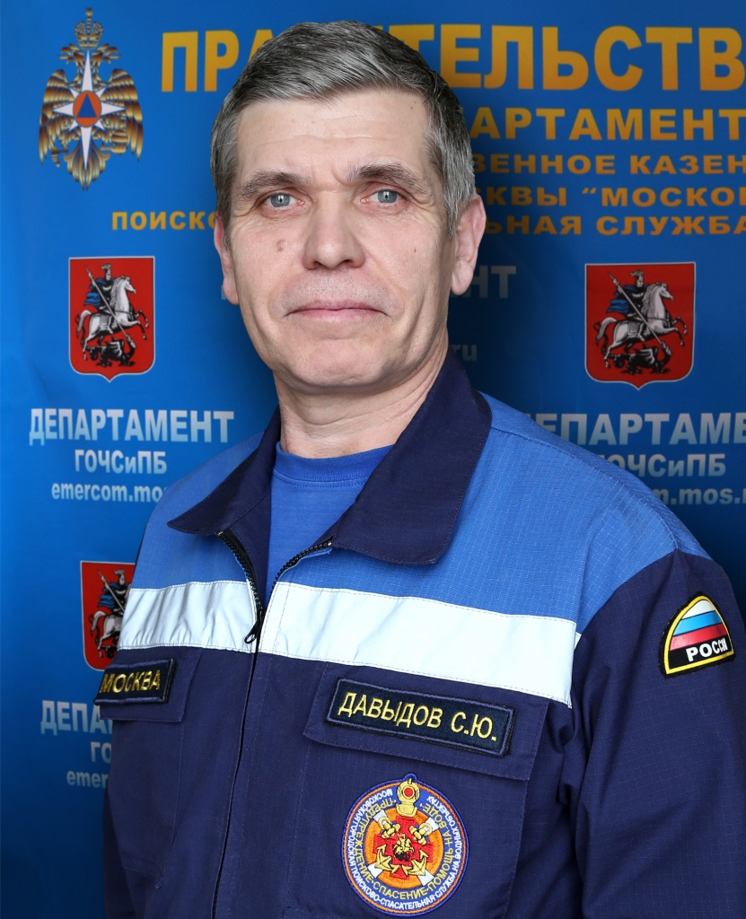
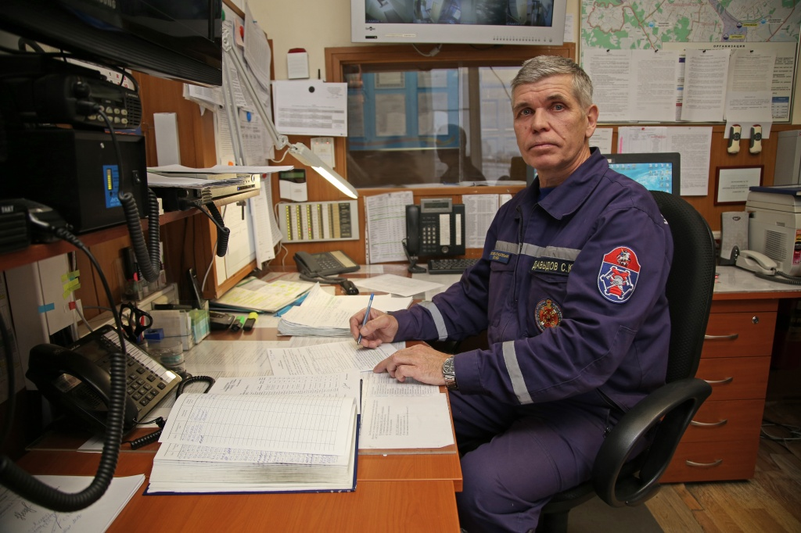
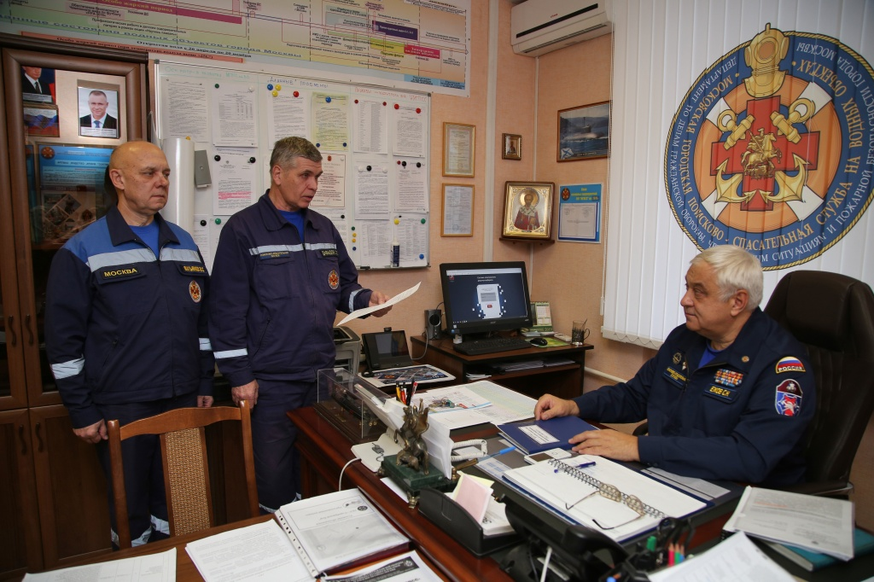

Адрес страницы: http://mgpss.mos.ru/presscenter/news/detail/8465164.html
ГКУ «Московская городская поисково-спасательная служба на водных объектах»

